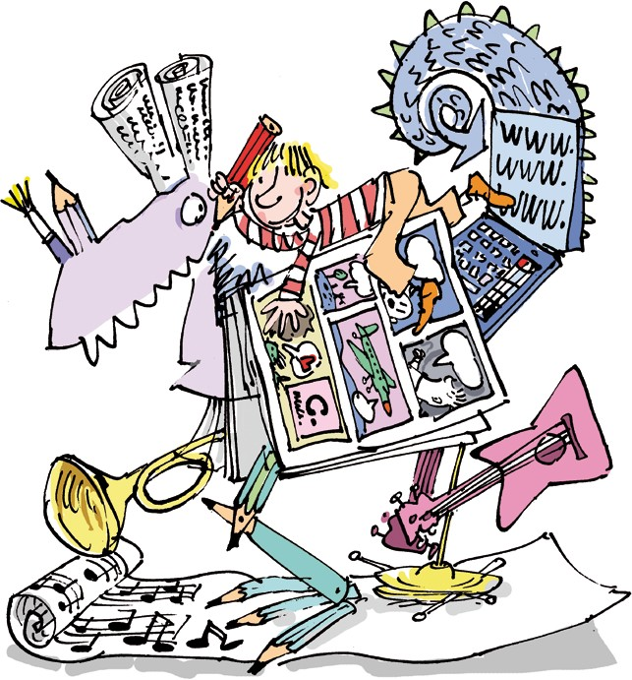

Osnovne činjenice o autorskome pravu

Autorskim pravom štiti se stvaralački rad

Napisao Lauri Kaira
Ilustrirao Jukka Lemmetty
(Na švedski prevela: Barbro Söderman) (Na hrvatski prevela: Goranka Antunović)

Nijedna knjiga ne nastaje bez pisca

Nijedan film, knjiga, strip niti slika ne mogu nastati a da netko - jedna osoba ili više njih - nisu stvarale, radile. Rezultat toga stvaralačkog rada naziva se autorsko djelo, nad kojim njegov autor stječe autorsko pravo.

Pravo umjetnika nad rezultatima vlastitoga rada jasno je samo po sebi, kao što i bilo koja druga osoba koja obavlja neki rad ima pravo na
rezultate svoga rada. Kad stolar zamisli i izradi ormar, on sam odlučuje što će s njime učiniti. Po svojoj će volji i slobodno odlučiti želi li ga zadržati za sebe ili prodati, kao što odlučuje i o cijeni po kojoj ga je spreman prodati.

Slično pravo imaju svi koji se bave kreativnim, stvaralačkim radom. To njihovo autorsko pravo podsjeća na vlasništvo te je zaštićeno Ustavom.

Autorsko je pravo poput vlasniš- tva - ono daje autoru mogućnost da samostalno odlučuje o rezulta- tima svoga stvaralačkog rada.

2

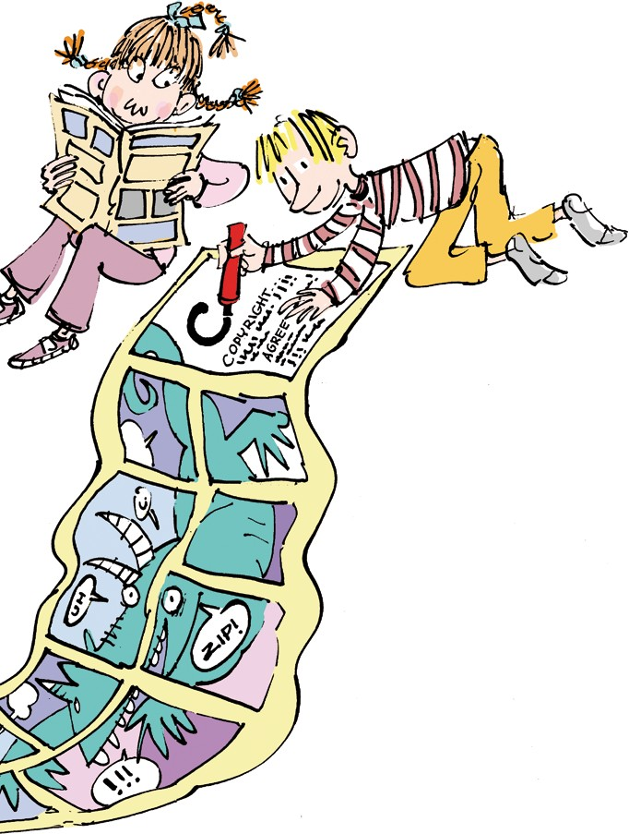

Do umijeća se dolazi vježbom
Kad smo na izložbi, čini nam se da je izloške bilo lako napraviti, no za svaki od njih trebalo je mnogo napornoga rada i vježbe.

Većina se umjetnika za ono što rade obrazovala dugi niz godina, a uza sve učenje morali su nepresta- no vježbati.

Kad gledamo nastup pjevačice na sceni, vidimo samo onaj dio nje- zina posla koji i ona sama najviše voli – javnu izvedbu.

No, ti su trenuci kratki u odnosu na sav trud i rad što ga je, daleko od publike, uložila u učenje i vježbu.

3
3

Od čega živi autor umjetnik?

Većina autora umjetnika ne zarađuje mjeseč- nu plaću poput drugih - oni prihod ostvaruju od objavljivanja, prodaje, izvođenja i drugog iskoriš- tavanja njihovih autorskih djela.

Taj se prihod temelji na autorskome pravu. Upra- vo stoga što autorsko pravo autorima daje mo- gućnost da samostalno odlučuju o rezultatima svoga rada, oni mogu odrediti autorsku naknadu za iskorištavanje svojih autorskih djela. Drugim riječima, autori mogu raznim osobama dati pravo da - uz naknadu - iskorištavaju njihova djela. Na primjer, crtač stripa može nekom nakladniku dopustiti da objavi njegov strip kao knjigu, ali nakladnik mu je za to dužan platiti autorsku naknadu. Može dopustiti i nekom televizijskom producentu da prema njegovu stripu napravi
crtić ili može, možda, nekoj tiskari dopustiti da likove iz njegova stripa tiska na školskim bilježni- cama... Dakle, svatko tko iskorištava njegov strip, dužan je autoru platiti autorsku naknadu, i to točno za onaj način iskorištavanja za koji mu je autor dao dopuštenje. Tako s raznih strana stiže novac za umjetnikov „kruh svagdašnji“.

Poduzetnik u kreativnim djelatnostima
radi na sličan način. On zaintere- siranim osobama prodaje prava iskorištavanja autorskih djela po ci- jeni koja odgovara opsegu njihove upotrebe: tako za gledanje filma kod kuće treba platiti tek desetak kuna, dok će pravo na prikazivanje tog istog filma u kinu ili školi koštati više.

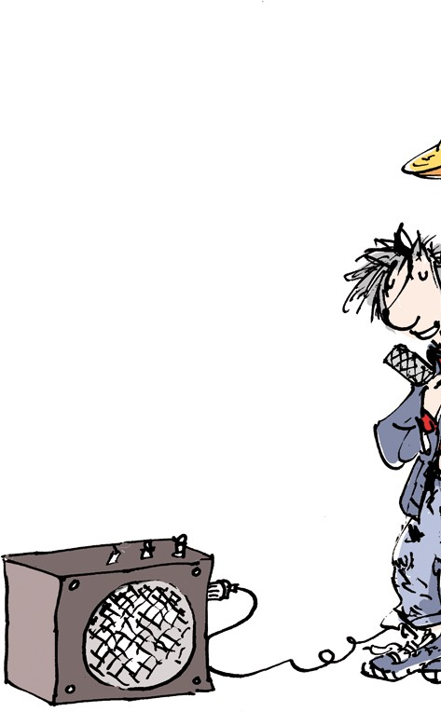
Umjetnikov se prihod sastoji od malih dijelova - autorskih nakna- da koje on naplati za iskorištava- nje svojeg autorskog djela.

4

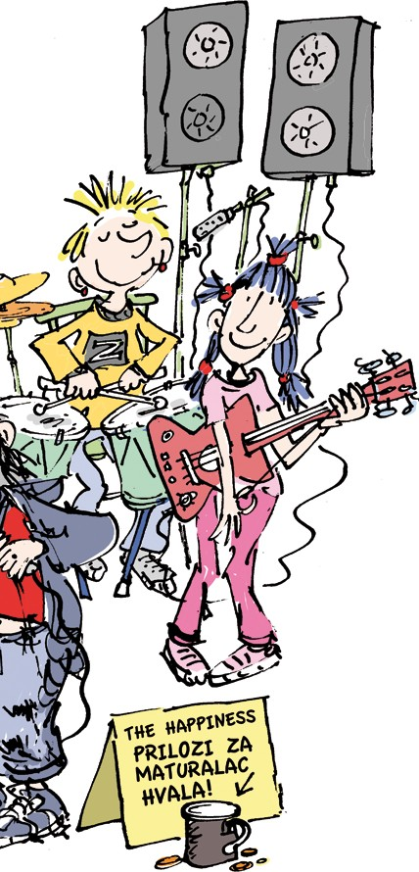

Plaća jednom u dvije godine?
Općenito uzevši, umjetnik neće primiti plaću za vježbanje kao ni za stvaranje nekog djela.

Prihod će ostvariti tek kada nastu- pi pred publikom ili kad se njegovo djelo iskorištava uz naknadu.

Zbog toga umjetnik prihode ostvaruje periodično, pri čemu razdoblja između dvaju primitaka mogu biti duga. Često treba više od godine dana da se napiše knji- ga ili snimi CD, dok snimanje filma može trajati i više godina.

Kad se novoobjavljena knjiga proda, autor ostvaruje autorsku naknadu, tj. prihod od kojeg on i njegova obitelj žive sve dok ne napiše iduću knjigu i dok se ona ne pojavi u knjižarama. U takvoj situaciji mnogi su umjetnici prisi- ljeni raditi još nešto osim svoga glavnog posla.

Autor ima i moralna i imovinska prava

Autor ima dvije vrste prava nad svojim djelom. Autorova moralna prava služe za zabranu, primjerice, plagiranja ili krivotvorenja autorskoga djela ili njegove uvredljive uporabe. Također, kad se neko djelo javno iskorištava, mora se navesti ime njegova autora.

Autorova imovinska prava uključuju, među ostalim, pravo autora da samostalno odlučuje o umnožavanju i drugom iskorištavanju svoga djela te o visini autorske naknade za takvo iskorištavanje.

Autor koji je zaposlen, može svome poslodavcu ugovorom o radu ustupiti imovinska prava nad autorskim djelima koja je stvorio u radnome odnosu. Tako to čine, primjerice, zaposleni no- vinari. Moralna prava, međutim, autor ne može nikome ustupiti.
Prodaja primjeraka autorskoga djela. Autor zadržava autorsko pravo i onda kada se primje- rak autorskog djela proda.

Činjenica da je netko vlasnik umjetničke slike ne podrazumijeva i dopuštenje da je umnožava ili drugome dopusti njezino umnožavanje u obli- ku razglednice. Također, to što je netko kupio glazbeni nosač zvuka (CD), ne daje mu pravo da s njega pušta glazbu u diskoklubu. Za opisane oblike iskorištavanja korisnik mora posebnim ugovorom dobiti dopuštenje - ili od samog umjetnika ili od udruge za kolektivno ostvariva- nje autorskih prava koja tog umjetnika štiti. Kada je riječ o glazbi, u Hrvatskoj je to HDS ZAMP.

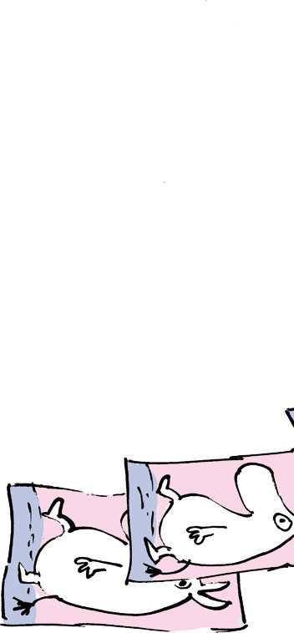
Tko kupi umjetničku sliku i time postane njezin vlasnik, nema pravo dopustiti njezino tiskanje u obliku razglednice, jer kupnjom slike nije stekao autorsko pravo nad njom.

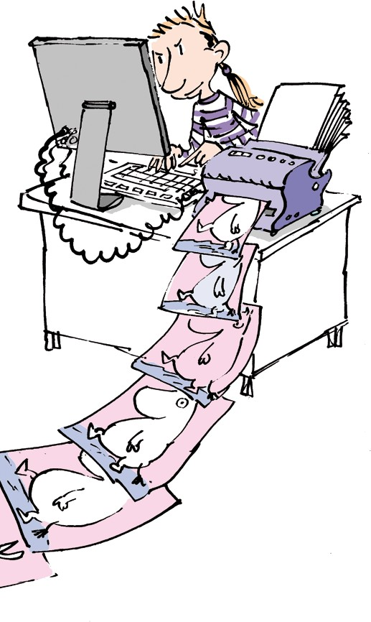

© Moomin Characters™

Kad se distribuira film, odre- đuju se posebna prava iskori- štavanja

Svaka osoba, potrošač, može u trgovini kupiti te kod kuće gledati isti film koji se prikazuje i u kinima. Ona će za taj film platiti bitno manje od onoga što plaća kinema- tograf.

Kako je moguće da se isto djelo prodaje za različitu cijenu? Pa razlog je taj što se uz proizvod u kojem je sadržano autorsko djelo istodobno kupuju i autorska prava iskorištavanja, koja su različitog opsega.

U kreativnim djelatnostima prihod se stvara upravo kupovinom i pro- dajom autorskih prava iskorišta- vanja. Po tome se ove djelatnosti razlikuju od ostalih.

U pravilu, maloprodajna cijena nekog proizvoda u kojemu je sadržano autorsko djelo uključuje pravo privatne uporabe toga djela. Ako netko želi takav proizvod isko- rištavati u javnosti, mora pribaviti autorska prava iskorištavanja koja su šireg opsega, što može učiniti npr. posredovanjem udruge za kolektivno ostvarivanje autorskih prava.

Tko se i što se štiti autorskim pravom?

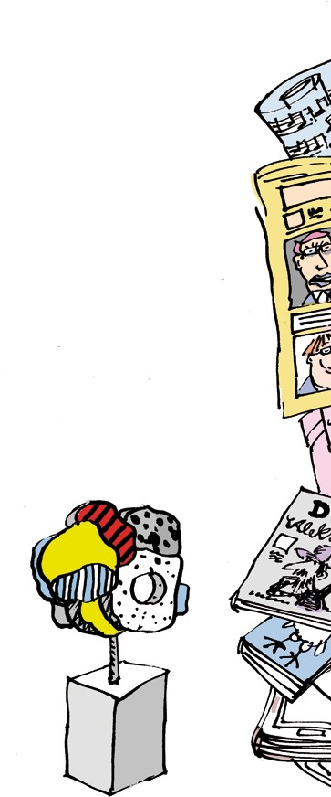
Autorsko pravo u širem smislu obuhvaća i tzv. srodna prava, kao što su prava umjetnika izvođača i prava producenata. Može se reći da postoje tri osnovne vrste subjekata koje se štiti autorskim pravom:

autor, tj. onaj tko je djelo stvorio (primjerice, pisac ili kompozitor) uživa zaštitu svog autorskog djela;

umjetnik izvođač, tj. onaj tko autorsko djelo na umjetnički način izvodi, uživa zaštitu svoje umjet- ničke izvedbe, svoje interpretacije toga djela;

producent, tj. proizvođač ili nakladnik koji financira stvaranje CD-a, filma, knjige ili drugog sličnog proizvoda, uživa zaštitu za taj proizvod

Kada istekne razdoblje zaštite, djelom se može slobodno koristi- ti, bez autorova dopuštenja i bez plaćanja naknade.
(određenu zaštitu dobiva izravno na temelju zakona, a dio zaštite ostvari kupovinom prava od autora ili izvođača).

Trajanje zaštite. Autorsko pravo ne traje vječno. Za autora, ono traje tijekom njegova života i još 70 godina nakon njegove smrti. Prava izvođača i izdavača traju 50 godina, računajući od godine u kojoj je snimka, npr. CD, snimljena ili izdana.

8

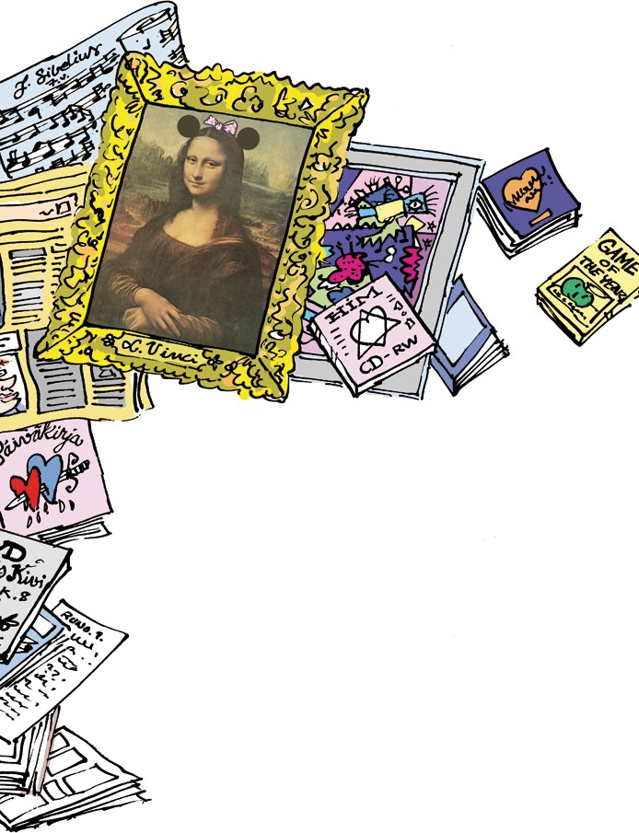

Što je onda autorsko djelo?
Autorskim djelom u širem smi- slu smatra se bilo koji rezultat stvaralačkog rada koji je toliko poseban da ga nitko drugi ne bi stvorio u potpunosti jednakim.

Školski radovi učenika, predavanje ili crteži primjeri su djela koja naj- češće ispunjuju taj kriterij.

Zakonom o autorskome pravu i srodnim pravima štite se djela i izvedbe djela. Tim se zakonom, među ostalim, štite i baze podata- ka, računalni programi, računalne igre, kao i snimke koje sadrže zvuk ili sliku.

9

Piratske kopije ukradena su roba

Proizvođači piratskih proizvoda proizvode i distribuiraju tuđa autorska djela, bilo da je riječ o materijalnim predmetima bilo o nečemu što se prenosi internetom. Jednostavnije rečeno, sadržaj piratskih proizvoda ukraden je, on je uzet bez dopuštenja autora.

U Hrvatskoj je, kao i u ostalim zemljama Europe i svijeta, zabranjena prodaja i uvoz piratskih proizvoda.

Internetsko piratstvo predstavlja sve veći problem. Mrežama za razmjenu p2p-datoteka i na drugi način internetom se širi neograničeno mnogo glazbe, filmova, računalnih igara i računalnih programa, i to bez dopuštenja autora te bez plaćanja autorske naknade. Zakonom o autorskome pravu i srodnim pravima kao i Kaznenim zakonom zabranjuje se nezakonito širenje i preuzimanje takvog sadržaja.
Osoba koja se uključi u mrežu za razmjenu dato- teka time drugima daje dopuštenje da kopiraju sadržaje s njezinog računala. Tako zapravo često postaje odgovorna za nezakonito širenje datote- ka ako one sadrže materijal zaštićen autorskim pravom, a za čije korištenje autor nije dao dopu- štenje.

Piratstvo je sebično. Kad bi svi koji žele imati neki film nabavili njegovu piratsku kopiju, nitko ne bi mogao živjeti od proizvodnje filmova, pa novi filmovi ne bi niti nastajali. Sve što se stvara, nastaje novcem koji su uplatili pošteni potrošači i korisnici. Gubici koji nastaju zbog piratske dje- latnosti odražavaju se i u smanjenoj ponudi i u cijenama.

Da parafraziramo jednu staru poslovicu: tko s pi- ratima za stol sjeda, uzima od usta i umjetnicima i poštenim kupcima!

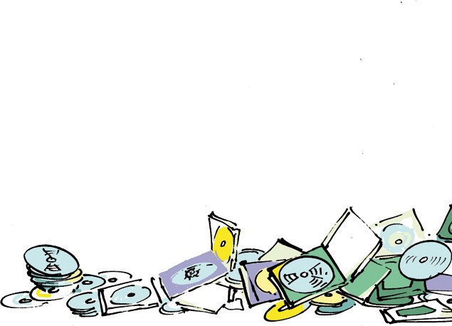
Tko koristi piratske kopije,
„uzima od usta“ i umjetnicima i poštenim potrošačima!

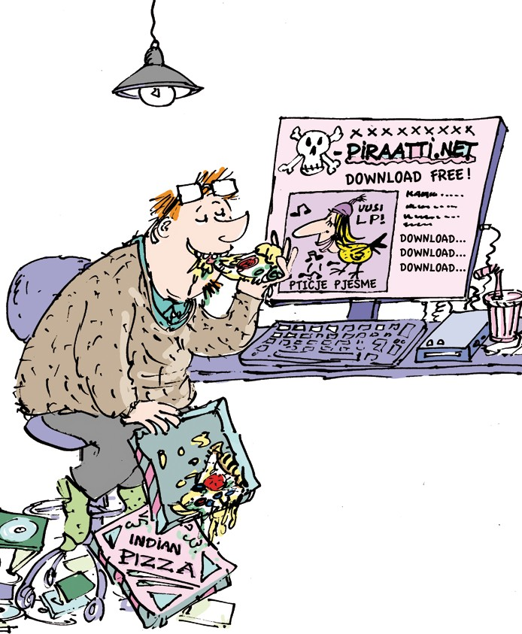

Umjetnik ne dobiva ni kunu od piratske djelatnosti

Nabaviti piratsku kopiju nekog autorskog djela zapravo je isto kao i ukrasti primjerak toga djela u trgovini.

U oba slučaja onaj tko želi neki proizvod - dobije ga, dok autor ne dobije ništa!

To je nepravedno. Kako smo to ovdje već opisali, umjetnici rijetko primaju plaću. Stoga im je prihod od prodaje njihovih djela važan i potreban.

Zašto su potrebne udruge za kolektivno ostvarivanje autorskih prava?

Autorsko se pravo odnosi na mnogo toga. O autorskome je pravu riječ kad novinar potpisuje svoj ugovor o radu, kad kipar prodaje svoju skulpturu, kad se pisac dogovara o objavljivanju svoje knjige.

U ovim slučajevima sklapa se ugovor o iskorišta- vanju autorskoga djela između dviju zainteresira- nih strana. No, ponekad treba riješiti pitanja koja se odnose na velike skupine autora i na velik broj autorskih djela. Radiostanice, primjerice, moraju za javno izvođenje glazbenih djela putem radija pribaviti dopuštenje i platiti naknadu svakom skladatelju, tekstopiscu, glazbeniku i diskografu. Njih može biti na desetine tisuća, u Hrvatskoj i u inozemstvu.

Radi toga su u nekim djelatnostima kao pove- znice između korisnika i autora uspostavljene udruge za kolektivno ostvarivanje prava. One predstavljaju pojedine nositelje prava, kako au- tore umjetnike tako i producente; za njih obavlja- ju poslove davanja dopuštenja za iskorištavanje
autorskih djela te poslove vezane uz prikupljanje i raspodjelu autorskih naknada. Ujedno, one se brinu za promicanje domaće kulture i umjetnosti.

Osam hrvatskih udruga za kolektivno ostva- rivanje autorskih prava (HDS ZAMP, HUZIP, ZAPRAF, DHK, DHFR, DZNAP, ZANA i ARS CRO-
ATICA) zastupaju više desetina tisuća hrvatskih te milijune inozemnih autora, izvođača, producena- ta i drugih nositelja prava. Svi oni od tih svojih udruga primaju naknadu.

Ovim udrugama upravljaju njihovi članovi: skla- datelji, tekstopisci, umjetnici izvođači, redatelji, scenaristi, producenti, književnici, novinari, slika- ri. Udruge svima njima, nakon odbitka troškova, raspodjeljuju prikupljene naknade, od kojih dio usmjeruju i u promicanje kulturne raznolikosti i stvaralaštva.

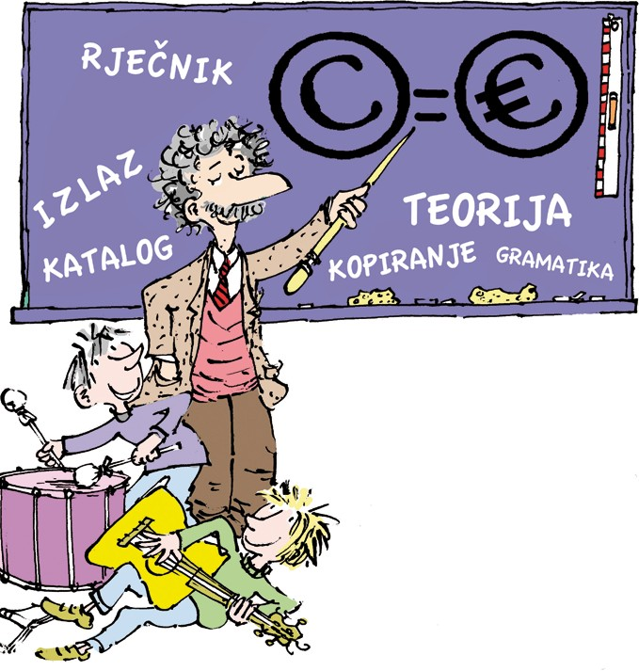

Autorsko pravo omogućuje nova stvaranja

Autorsko pravo od životne je važ- nosti umjetnicima i poduzetnicima u kulturi. Ono im omogućuje da svojim stvaralačkim radom ostva- ruju prihod.

Dio prihoda ostvaruju kao hono- rar za nastup ili kao postotak od prodajne cijene svoga djela. Drugi dio ostvaruju preko udruga za kolektivno ostvarivanje prava, koje prikupljaju naknadu za korištenje njihovih djela.

Kad umjetnici uspiju živjeti od svoga stvaralačkog rada, svi mi ostali imamo priliku gledati, slušati ili čitati njihova nova djela.

Autorskim pravom nije zaštićeno sve

Autorsko pravo dopušta znatno više no što mnogi misle.

Kao prvo, autorskim pravom štiti se samo izražaj djela, njime se ne štite ideje.
Dopušteno je vlastitim riječima širiti informacije o nečijem djelu, na primjer u novinama, na inter- netu, u nekoj knjizi ili u nastavi.

Autorsko pravo ne priječi znanstvenicima da pišu i objavljuju vlastite članke u kojima, navodeći izvor, komentiraju i izvješćuju o tuđim člancima.

Autorsko pravo ne štiti samu ideju nego samo način na koji je ona izražena. Primjerice, dopu- šteno je crtati strip u kojemu patke bez hlača do- življavaju pustolovine, sve dok se time ne kopira Paška Patka, već se stvara u potpunosti vlastito djelo. U nastavi likovne kulture dopušteno je poučavati metode i tehnike drugih umjetnika. Dopušteno je njima se inspirirati, sve dok ih se ne plagira.

Ograničenja autorskoga prava. U mnogim su slučajevima autorova imovinska prava već u samom zakonu ograničena zbog nekog općeg interesa ili u korist neke posebne skupine. Takva vrlo pomno definirana ograničenja i iznimke od autorskoga prava odnose se ponajprije na javne knjižnice, arhive i muzeje, na nastavu, na upo- rabu citata te na iskorištavanje djela za osobe s invaliditetom.
Kopiranje za privatne, vlastite potrebe. Jedno značajno ograničenje autorskoga imovinskog prava umnožavanja odnosi se na kopiranje za privatne, vlastite potrebe. Iako je, općenito uzevši, potrebno od autora pribaviti odobrenje za kopiranje njegova djela, u samom zakonu propisano je dopuštenje za izradu kopija za privatnu, vlastitu uporabu ako je primjerak djela iz kojeg se stvara privatna kopija proizveden na zakonit način ili je učinjen dostupnim na inter- netu, u skladu sa zakonom. Autor u tom slučaju ima pravo na pravičnu naknadu, koja se ubire prilikom prodaje praznih nosača zvuka i slike te uređaja za kopiranje s memorijom ili bez memo- rije (npr. CD-R diskovi i mp3-uređaji). Pravična naknada za privatno kopiranje na sličan se način ostvaruje u mnogim zemljama Europske unije i svijeta.

Pravo potrošača na kopiranje za privatne, vlastite potrebe predstavlja ograničenje autor- skoga prava, koje je precizno uređeno. Tako se, primjerice, ne smiju kopirati računalni programi i igrice. Kod tih vrsta autorskih djela smije se izra- diti samo jedna sigurnosna kopija - osim ako u ugovoru s proizvođačem programa ili igrice nije određeno drukčije.

Primjeri onoga što jest i onoga što nije dopušteno

Evo što se prema zakonu smije činiti bez dopu- štenja autora:
vlastitim riječima širiti informacije o tuđem dje- lu, npr. u novinama, na internetu, u knjigama i u nastavi;
imati kod kuće, za vlastitu uporabu, zakonito objavljene knjige i stripove iz cijeloga svijeta te ih prodavati npr. na sajmovima rabljene robe i sl.;
za privatnu uporabu kopirati u nekoliko primje- raka neko autorsko djelo koje nije računalni pro- gram niti igrica, uz uvjet da se kopira iz zakonitog izvora (primjerak djela ili djelo koje se kopira mo- ralo je nastati ili biti ponuđeno javnosti na zakonit način);
slobodno koristiti neko djelo nakon što je iste- klo razdoblje zaštite - autorsko pravo traje 70 go- dina nakon godine autorove smrti, a zaštita izvo- đača i proizvođača fonograma traje 50 godina od snimanja ili izdavanja snimke;
citirati u vlastitom djelu mali dio nečijeg tuđeg djela, pod uvjetom da kontekst daje dovoljno snažnu vezu između citata i djela u kojemu ga se navodi (može se, primjerice, tijekom predavanja citirati knjiga koju se predstavlja ili preuzeti iz nje neke primjere, kao dokaz vlastitih tvrdnji);
u kontekstu nastave prema nastavnom progra- mu slobodno izvoditi djela (npr. muzička), osim djela za kazalište i film;
u okviru nastavne djelatnosti škole snimiti pri- mjerak djela u izvedbi nastavnika ili učenika radi povremene uporabe u nastavi.

Ono što se ne smije činiti, tj. za što treba traži- ti odobrenje autora:
tuđa se djela ne smije plagirati niti tvrditi da su vlastita (koristiti ih pod vlastitim imenom);
tuđa djela ili snimke koje sadrže takva djela ne
smije se objavljivati, javno prikazivati, raspačavati niti prenositi javnosti bez odobrenja (ne smije se, na primjer, na vlastitoj mrežnoj stranici bez do- puštenja autora i ostalih nositelja prava postaviti tuđu glazbu ili fotografije);
bez dopuštenja autora ne smije se na internet stavljati glazba, filmovi, TV-emisije, računalni pro- grami i igrice te baze podataka niti slične datote- ke zaštićene prema Zakonu o autorskome pravu i srodnim pravima; također, ne smije se preuzi- mati materijal koji je nezakonito postavljen na internet;
piratske kopije snimljenog materijala ne smiju se prodavati niti uvoziti, pa niti za vlastitu upora- bu;
za školsku se nastavu ne smije bez odobrenja mrežom prenositi glazba, filmovi ili TV-serije;
za korištenje video- ili DVD-snimke u nastavnoj djelatnosti potrebno je posebno dopuštenje;
kupljene, posuđene ili unajmljene snimke - po- put zvučnih snimaka, jezičnih kaseta ili video- i DVD-filmova - ne smiju se kopirati radi uporabe u nastavi.

Autor odlučuje
Kao autor možeš sam odnosno sama odlučivati kako se smiju koristiti tvoja djela. Ako želiš, mo- žeš ih, na primjer, staviti na internet kako bi ih svi mogli pogledati ili poslušati.

Kad zakon propisuje da je za iskorištavanje autor- skoga djela potrebno pribaviti odobrenje i platiti autorsku naknadu, to se u pravilu može urediti s udrugom za kolektivno ostvarivanje autorskih prava koja zastupa tog autora. U pojedinim sluča- jevima odobrenje treba zatražiti izravno od auto- ra ili od drugog nositelja autorskoga prava.

Podrobnije informacije možete dobiti u određenoj udruzi za kolektivno ostvarivanje prava. Ovaj je pregled pojednostavljen prikaz osnovnih načela.

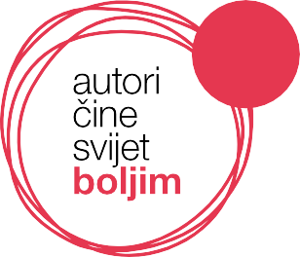POPIS INSTITUCIJA I UDRUGA U KOJIMA MOŽETE DOBITI DODATNE INFORMACIJE O AUTORSKOM PRAVU:
Layout: Antero Airosv

Državni zavod za intelektualno vlasništvo (DZIV), Zagreb, Ulica grada Vukovara 78 - tijelo je državne uprave koje obavlja poslove iz područja zaštite prava intelektualnoga vlasništva. Osim zakonodavne i stručne djelatnosti te postupaka priznanja prava, važan dio djelovanja DZIV-a predstavlja informacijska i servisna djelatnost iz područja intelektualnoga vlasništva te suradnja s ostalim institucijama za provedbu prava intelektualnoga vlasništva, www.dziv.hr

Hrvatsko društvo za autorsko pravo (HDAP-ALAI), Trg maršala Tita 3 (pri Pravnom fakultetu u Zagrebu) – strukovna udruga koja se bavi proučavanjem i unapređivanjem autorskog prava, prava srodnih autorskom, te znanosti i prakse u tom pravnom području.
http://www.hdap-alai.hr
Hrvatsko društvo skladatelja, Služba ZAMP (HDS ZAMP), Zagreb, Heinzelova 62a - obavlja djelatnost kolektivnog ostvarivanja autorskih glazbenih prava, www.hds.hr, www.zamp.hr

Hrvatska udruga za zaštitu izvođačkih prava (HUZIP), Zagreb, Brozova 8a - obavlja djelatnost kolektivnog ostvarivanja prava umjetnika izvođača, www.huzip.hr

Udruga za zaštitu, prikupljanje i raspodjelu naknada fonogramskih prava (ZAPRAF), Zagreb, Brozova 8a - obavlja djelatnost kolektivnog ostvarivanja prava proizvođača fonograma, www.zapraf.hr

Društvo hrvatskih filmskih redatelja (DHFR), Zagreb, Nova Ves 18 - obavlja djelatnost kolektivnog ostvarivanja autorskih prava u audiovizualnim djelima i prava filmskih redatelja i producenata, www.dhfr.hr

Udruga za zaštitu prava nakladnika (ZANA), Zagreb, Amruševa 10/II - obavlja djelatnost kolektivnog ostvarivanja prava nakladnika na naknadu za umnožavanje za privatno korištenje.

Društvo hrvatskih književnika (DHK), Zagreb, Trg bana Josipa Jelačića 7/I - obavlja djelatnost kolektivnog ostvarivanja prava autora na naknade od javne posudbe i od umnožavanja za privatno korištenje (reprografiju), www.dhk.hr

Društvo za zaštitu novinarskih autorskih prava (DZNAP), Zagreb, Perkovčeva 2 - obavlja djelatnost kolektivnog ostvarivanja prava novinara u servisima za press clipping i internetskim portalima, www.dznap.hr

Hrvatska udruga za zaštitu prava likovnih umjetnika, “ARS CROATICA”, Zagreb, Ribnjak 40 - obavlja djelatnost kolektivnog ostvarivanja prava slijeđenja pri preprodaji likovnoga djela, www.haa.hr

autori.hr

Više informacija za nastavnike, učenike i roditelje možete pronaći na stranici www.autori.hr

Ovaj priručnik sadrži opće informacije o temeljima autorskoga prava. U praksi ne može služiti kao izvor prava. U slučaju da koristite materijal zaštićen autorskim pravom, podrobnije informacije možete dobiti u spomenutim organizacijama.

